INFORMAŢII PERSONALE | Ion Pănescu
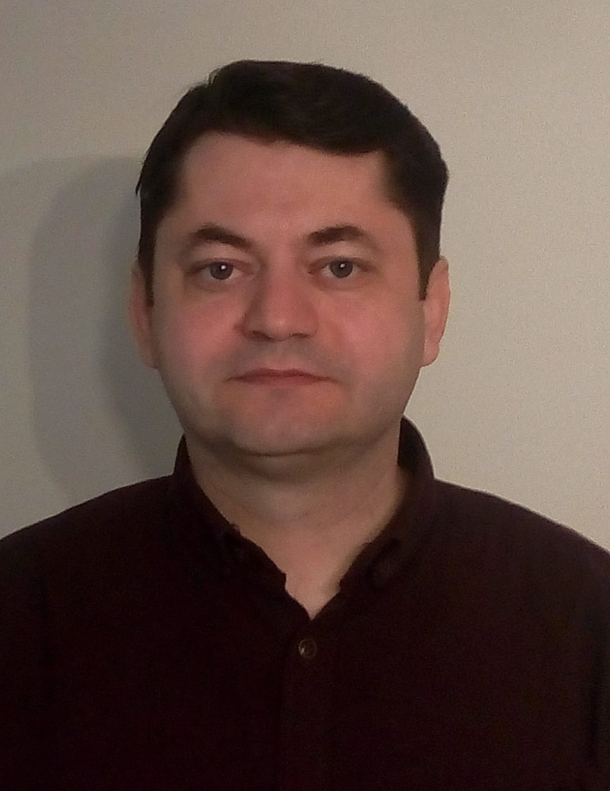 |   Str Aleea Lunca Siretului, nr. 1A, Bl A39B, Ap. 069, București, România

0723587656

ion_panescu@yahoo.com
 | ID skype florinds@hotmail.com
 | Sexul masculin | Data naşterii 11/01/1978| Naţionalitatea română

EXPERIENŢA PROFESIONALĂ
Iulie 2019 – iulie 2024 | Administrator financiar
 | Academia de Studii Economice din București, Direcția Managementul Cercetării și Inovării
- monitorizarea publicațiilor membrilor comunității științifice ASE
- organizarea desfășurării procesului de premiere a rezultatelor cercetării
- acordarea de consultanță membrilor comunității științifice ASE în probleme referitoare la scientometrie
- asigurarea derulării corespunzătoare a contractelor de cercetare științifică interne și internaționale
- asistență privind implementarea proiectelor de cercetare

 | Tipul sau sectorul de activitate unitate de cercetare avansată și educație

Septembrie 2018 – iulie 2019 | Area Sales Manager
Septembrie 2018 – iulie 2019 | Petry Express Dep SRL, Târgu Mureș
Septembrie 2018 – iulie 2019 | - Mărirea portofoliului de clienti în zona București-Ilfov  - Identificarea de noi oportunități pe piața produselor alimentare tradiționale  - Stabilirea unui nou depozit pentru a deservi activitatea din București  - Ședințe lunare la sediul firmei
Septembrie 2018 – iulie 2019 | Tipul sau sectorul de activitate producerea și distribuția de produse alimentare tradiționale
ianuarie 2007 – septembrie 2018 | Coordonator logistică
ianuarie 2007 – septembrie 2018 | Messer Romania Gaz SRL, Bucuresti, Str. Delea Veche, nr. 24, www.messer.ro
ianuarie 2007 – septembrie 2018 | - Verificare, analiză și optimizare stocuri materii prime și produse finite  - Urmărirea fluxului de documente în SAP  - Asigurarea aprovizionării cu produse (intern-extern)  - Planificare livrări către clientii directi sau depozite  - Coordonare și optimizare transporturi interne și internaționale
ianuarie 2007 – septembrie 2018 | Tipul sau sectorul de activitate producerea și distribuția de gaze tehnice și medicinale

iunie 2002 – ianuarie 2007 | Coordonator logistică
iunie 2002 – ianuarie 2007 | IBM Romania, Str. Gara Herastrau, nr. 2-4
iunie 2002 – ianuarie 2007 | - Coordonarea departamentului IBM Concerto  - Coordonarea transportului intern și internațional al IBM Romania  - Raportare financiară la nivel local și către sediul central  - Responsabil cu bazele de date IBM si reconcilierea cu inventarul antrepozitului vamal
iunie 2002 – ianuarie 2007 | Tipul sau sectorul de activitate transporturi, vamă, logistică și soluții logistice

EDUCAŢIE ŞI FORMARE

2020 – prezent | Student doctorand
2020 – prezent | ASE Bucuresti – Școala doctorala de Economie și Afaceri Internaționale
2020 – prezent | - Specializarea economie și afaceri internaționale
1996 – 2000 | Diploma de licenta - economist
1996 – 2000 | ASE Bucuresti – Facultatea de Relații Economice Internationale
1996 – 2000 | - Specializarea Tranzacții internaționale

1996 – 2 000 | Diploma de bacalaureat
1996 – 2 000 | Liceul teoretic “Alexandru Lahovari”, Rm. Vâlcea
1996 – 2 000 | - Profil matematică-fizică cu predare în limba franceză

COMPETENΤE PERSONALE

Competente şi abilităţi sociale | Spirit de echipă, capacitate de adaptare sporită, comunicare, seriozitate, capacitate  de asimilare de noi informații și abilități, abilități de comunicare
Competenţe şi aptitudini  organizatorice | Abilități de leadership, capacitate de sinteza si analiză, capacități decizionale, spirit organizatoric, aptitudini de coordonare, spirit analitic, lucru în echipă, spirit de evaluare și imbunatățire, spirit de inițiativă.
Limba(i) maternă(e) | Româna
Alte limbi străine cunoscute | ΙNΤELEGERE |  | VORBIRE |  | SCRIERE
Alte limbi străine cunoscute | Ascultare | Citire | Participare la conversaţie | Discurs oral
Engleza | C1 | C2 | C1 | C1 | C2
Franceza | B1 | C2 | A2 | A2 | B1
 | Scrieţi denumirea certificatului. Scrieţi nivelul, dacă îl cunoaşteţi.
 | Niveluri: A1/A2: Utilizator elementar - B1/B2: Utilizator independent - C1/C2: Utilizator experimentat

Permis de conducere | categoria B

